**Квест-гра "Місія: Безпечний Інтернет"**

⏳ **Тривалість:** 35 хв

👥 **Клас:** 7 (12-13 років)

🎯 **Мета:** Закріпити знання про безпечну поведінку в Інтернеті через інтерактивні завдання

**Інформаційно-цифрова компетентність**

* Усвідомлення правил безпечної поведінки в Інтернеті.
* Навички розпізнавання кіберзагроз (фішинг, шахрайство, злам акаунтів).
* Вміння налаштовувати конфіденційність у соцмережах.

**Критичне мислення та безпека**

* Аналіз інформації та розпізнавання небезпечних ситуацій.
* Оцінка ризиків в Інтернеті та прийняття усвідомлених рішень.

**Комунікативна компетентність**

* Обговорення завдань у групах та парах.
* Аргументоване пояснення вибору правильних рішень.

**Соціальна та громадянська компетентність**

* Відповідальне ставлення до власних та чужих персональних даних.
* Усвідомлення етичних норм спілкування онлайн.

**Уміння навчатися впродовж життя**

* Самостійний пошук та аналіз інформації.
* Використання нових цифрових інструментів для підвищення безпеки.

**Сюжет квесту**

Ласкаво просимо, майбутні агенти кібербезпеки! Ваша місія — врятувати віртуальне місто "NetCity" від руйнівної хакерської атаки. Вам доведеться пройти чотири складні випробування, які перевірять ваші знання та навички у сфері кібербезпеки. Успішне завершення квесту принесе вам почесний кіберсертифікат і звання героя NetCity. Готуйтеся до викликів, адже доля цифрового світу у ваших руках!

NetCity, процвітаюче віртуальне місто, опинилося під загрозою! Невідомі хакери розпочали масштабну атаку на його цифрову інфраструктуру. Їхня мета – викрасти конфіденційні дані мешканців і вивести з ладу критично важливі системи управління. Ситуація критична, і лише ви, молоді агенти, можете стати на захист міста. Ваші знання з кібербезпеки – єдиний щит, який може врятувати NetCity від повного краху.

**1. Завдання: "Код доступу" 🔐(Додаток 1)**

**Мета: Перевірити свої знання про безпечне створення паролів.**

**Час:**5 хвилин

**Інструкція:**

Перше випробування, "Код доступу", перевірить вашу здатність мислити логічно без допомоги цифрових пристроїв. Вам необхідно розшифрувати складний код доступу до головного сервера NetCity. Тільки командна робота та вміння знаходити нестандартні рішення в умовах обмежень допоможуть вам успішно пройти це випробування і на крок наблизитися до порятунку міста.

Уявіть, що ви отримали доступ до секретної інформації. Але щоб її розшифрувати, вам потрібен надійний код доступу.

Вам видано картку з неправильним паролем.

**Ваше завдання:**

* Переписати цей пароль, зробивши його надійним.
* Пам'ятайте, що надійний пароль повинен мати мінімум 8 символів, літери різного регістру, цифри та спеціальні символи.

**Приклади:**

* Ненадійний пароль: "password"
* Надійний пароль: "P@ssw0rd123"

**Важливо:**

* Не забувайте, що пароль - це ключ до вашої безпеки.
* Не використовуйте прості паролі, які легко здогадатися.
* Змінюйте свої паролі регулярно.

**Бажаємо успіхів!**

**2. Завдання: "Фішингова пастка" 🎣(Додаток 2)**

**Мета:**Навчитися розпізнавати шахрайські сайти та повідомлення.

**Час:**7 хвилин

**Інструкція:**

Наступне випробування, "Фішингова пастка", вимагає пильності та знання про соціальну інженерію. Вам потрібно буде розпізнати фішингові листи та повідомлення, які зловмисники розсилають мешканцям NetCity. Звертайте увагу на підозрілі посилання, граматичні помилки та невідповідність відправника. Використовуйте доступні онлайн-інструменти для перевірки. Ваша мета — запобігти викраденню особистої інформації та захистити конфіденційність громадян.

**Вам буде надано доступ до кількох прикладів повідомлень:**

* Листи:
* SMS:
* Повідомлення в соціальних мережах:

**Ваше завдання:**

* Визначити, які повідомлення небезпечні.
* Пояснити, чому ви вважаєте їх шахрайськими.

**Зверніть увагу на:**

* Адреса відправника: Чи виглядає вона підозріло?
* Змістовна частина: Чи містить повідомлення пропозиції, які звучать занадто добре, щоб бути правдою?
* Посилання: Чи ведуть вони на підозрілі сайти?

**Пам'ятайте:**

* Ніколи не клацайте на посилання в підозрілих повідомленнях.
* Не надавайте свою особисту інформацію на неперевірених сайтах.
* Якщо ви сумніваєтеся, краще перепитайте у дорослого!

Бажаємо успіхів у лові "фішингових" рибок!

**3. Завдання: "Агенти Кібербезпеки у пошуках безпечного шляху" 🗺️**

**Мета:**Дізнатися, як наші дії в Інтернеті впливають на нас.

**Час:**7 хвилин

У тебе нове завдання! У мережі з'явився невідомий зловмисник, який залишив сліди у вигляді небезпечних ситуацій. Твоя місія — пройти всі етапи цифрового розслідування, знайти **небезпечні пастки** та обрати **безпечний шлях** у кожній ситуації.

**Перед тобою — кілька папок. У кожній з них описана ситуація, яка може трапитись з тобою в інтернеті. До кожної ситуації — два варіанти дій: один безпечний, інший — небезпечний:**

* <https://wordwall.net/uk/resource/93117565>

**Ваше завдання:**

* Прочитай уважно ситуацію в кожній "папці".
* Як справжній **Агент Кібербезпек** , **проаналізуй ризики**.
* Обери той варіант, який веде до **інформаційної безпеки**.

**Пам'ятайте:**

* Інтернет - це небезпечне місце, якщо не знати правил безпеки.
* Не довіряйте всім, кого зустрічаєте онлайн.
* Завжди перевіряйте інформацію, яку отримуєте.

**Бажаємо успіхів у пошуках безпечного шляху!**

**4. Завдання: Створіть з допомогою ШІ власний символ безпечного Інтернету 🌐**

**Мета**: Розвинути креативність та усвідомлення важливості безпеки в Інтернеті.

**Час:**Визначте самостійно, але рекомендується 10-15 хвилин.

**Інструкція:**

Сьогодні ви маєте можливість стати дизайнером і створити власний символ безпечного Інтернету за допомогою штучного інтелекту! Фінальне творче випробування – "Створи символ безпеки". Ваша задача — розробити за допомогою штучного інтелекту унікальний символ безпечного Інтернету для NetCity. Цей символ має бути зрозумілим, привабливим і ефективно передавати цінності безпечного онлайн-простору, нагадуючи мешканцям про важливість кібербезпеки. Проявіть свою креативність, використовуючи будь-який доступний інструмент ШІ для генерації зображень. Нехай ваш символ стане візитною карткою NetCity!

Це завдання допоможе вам зрозуміти, як важливо дбати про свою безпеку в онлайн-просторі.

**Кроки для виконання завдання:**

1. **Дослідження:**Подумайте про те, що для вас означає безпечний Інтернет. Які елементи або символи асоціюються у вас з безпекою? Це можуть бути замки, щити, або навіть усміхнені обличчя, які символізують доброзичливість.
2. **Використання ШІ:**Знайдіть інструмент штучного інтелекту, який дозволяє створювати графіку. Це може бути генератор зображень або програма для малювання, яка використовує ШІ для допомоги в дизайні.
3. **Створення символу:**Використовуючи обраний інструмент, почніть створювати свій символ. Не бійтеся експериментувати з кольорами, формами та елементами. Ваш символ має бути унікальним і відображати ваші ідеї про безпеку в Інтернеті.
4. **Презентація:**Після завершення роботи, підготуйте коротку презентацію, в якій поясните, чому ви обрали саме цей символ і що він означає для вас. Які елементи ви включили і чому?

**Пам'ятайте:**

* Ваш символ має бути зрозумілим і легко впізнаваним.
* Подумайте про те, як ваш символ може надихнути інших дбати про свою безпеку в Інтернеті.
* Не бійтеся проявити свою креативність!

**Бажаємо успіхів у створенні вашого символу безпечного Інтернету! 🎨✨**

**Фінал: Кіберсертифікат (5 хв)**

NetCity врятовано!

Вітаємо, агенти кібербезпеки! Ви продемонстрували надзвичайні навички та знання, успішно пройшовши всі випробування. Завдяки вашій наполегливості та кмітливості, NetCity було врятовано від руйнівної хакерської атаки. Ви захистили конфіденційні дані мешканців і відновили контроль над системами міста. NetCity пишається вами! Ви не просто пройшли квест, ви стали справжніми героями цифрового світу, які готові стояти на захисті кіберпростору.

Після успішного проходження всіх завдань учні отримують "Сертифікат агента кібербезпеки" (можна роздрукувати або зробити цифровий).

Настав час для урочистої церемонії! Ми раді вручити кожному учаснику квесту почесний Кіберсертифікат. Це підтвердження вашого внеску у захист кіберпростору та визнання ваших виняткових здібностей. Пам'ятайте, що кібербезпека – це постійний процес. Закликаємо вас продовжувати розвивати свої навички та популяризувати принципи безпечного Інтернету серед друзів та родини. Ви – майбутнє безпечного цифрового світу!

Обговорюють найважливіші правила безпечного Інтернету.

Додаток 1

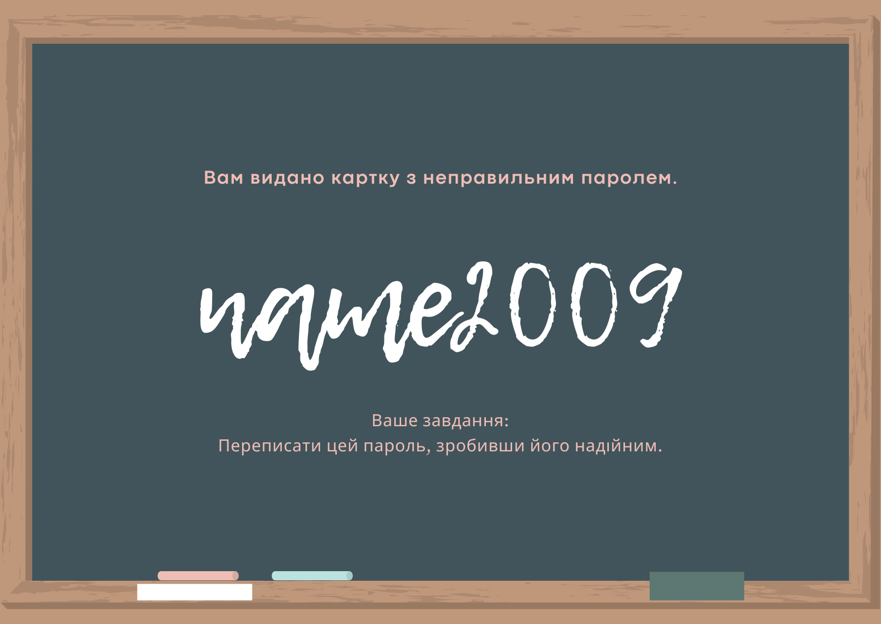

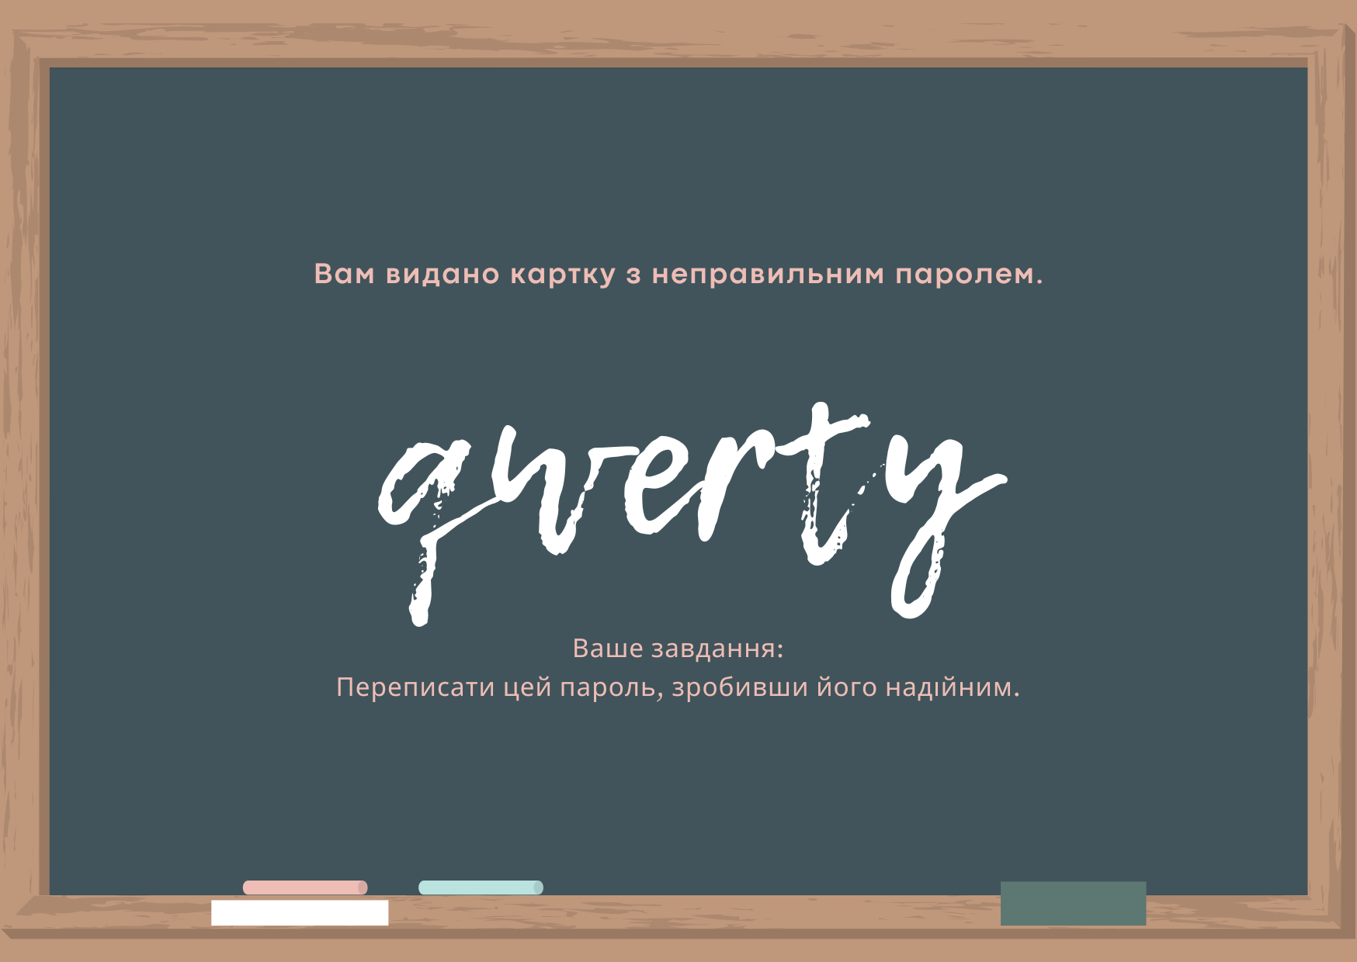

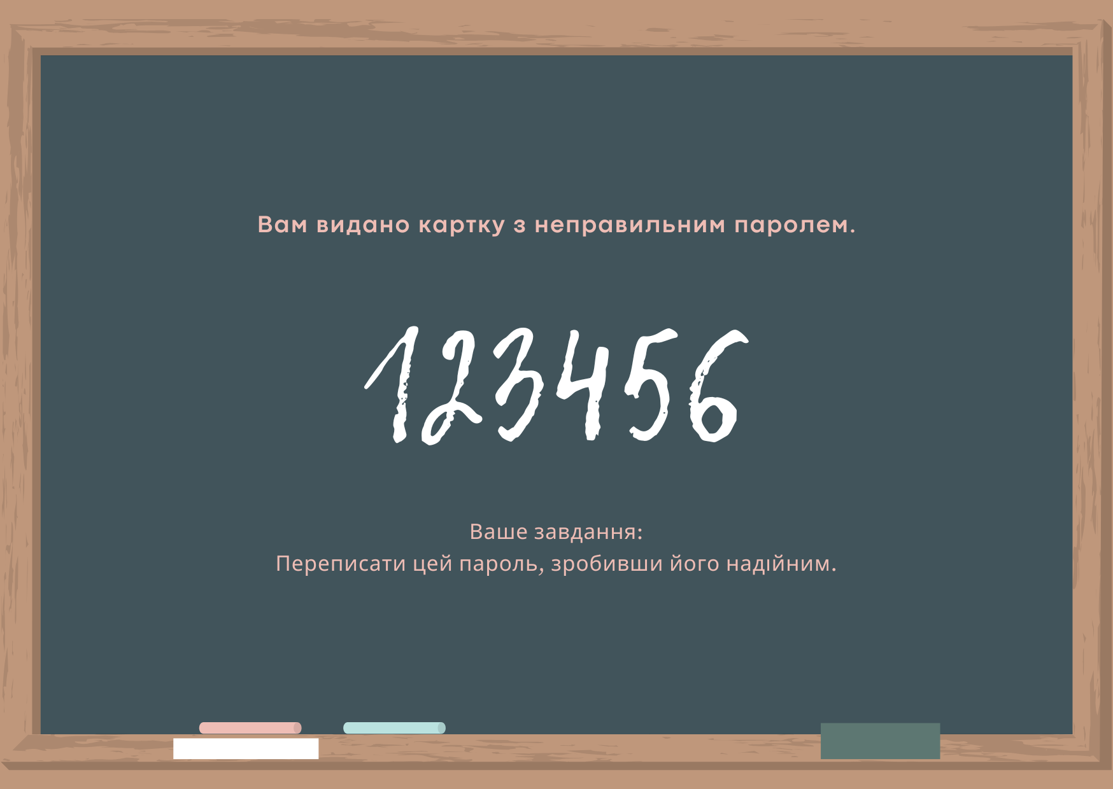

Додаток 2

